ASK触摸屏与西门子S7300通讯案例

内容：
客户案例→ASK与S7300的连接设置→ASK触摸屏在通讯上的优势→通讯不正常的分析
↓ ↓ ↓ ↓
具体的客户 软硬件，参数的设定 无需适配器，通讯口随便选择 参数，接线等
- ****机械已经通讯正常使用AST-057GMS一台出口乌斯别克。总的评价节约成本简单，易学，明了反映效果不错。
- 软件的操作设置，进入ASK软件选择相应触摸屏型号，打开连接设置进行参数设定如图1-1，1-2参数检查正确后来做个简单的例子如图1-3下载到触摸屏测试开始通讯。
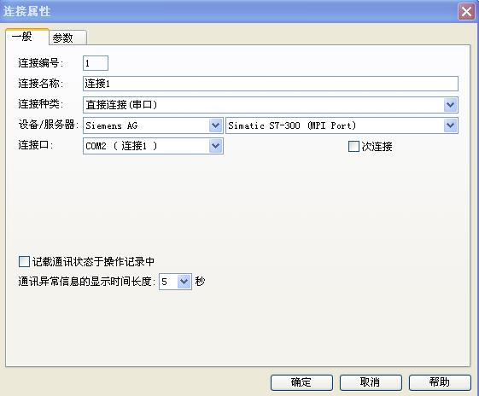
图1-1

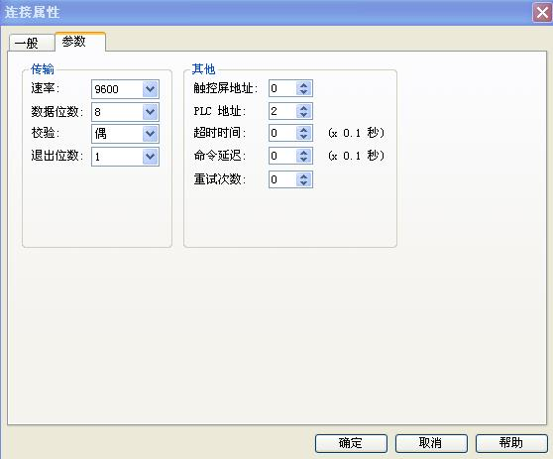
图1-2
打开ASK软件做个数值输入和显示及强制输出就可以测试是否通讯正常。模拟如下图：
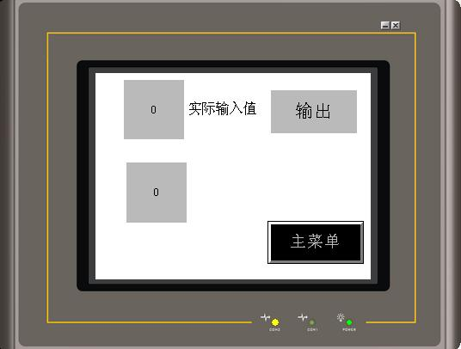
图1-3
- 通讯前的准备1、工具（制作的钳子等、电脑）2、设备软件，设备下载线3、电源通讯线等。
- 通讯不正常需注意检查那几个方面：1、接线 2、是否接触不良 3、参数设定是否正确包括触摸屏，PLC的参数 4、PLC电源是否通上
- ASK触摸屏与S7300的通讯线制作：

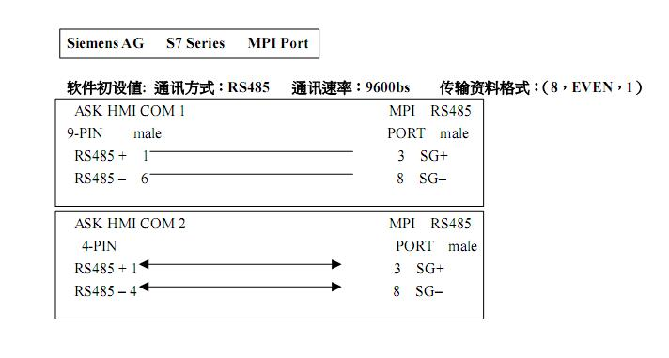
- ASK触摸屏的优势
通讯设置简单，方便不需要另加适配器，而其它品牌触摸屏大多须要另加适配器。ASK触摸屏通过485通讯就解决，通讯非常方便节省成本。

